}

PARTICIPANTE:   
ANGEL DAVID COYOY RECANCOJ

**MANUAL DE**

**PROGRAMADOR**

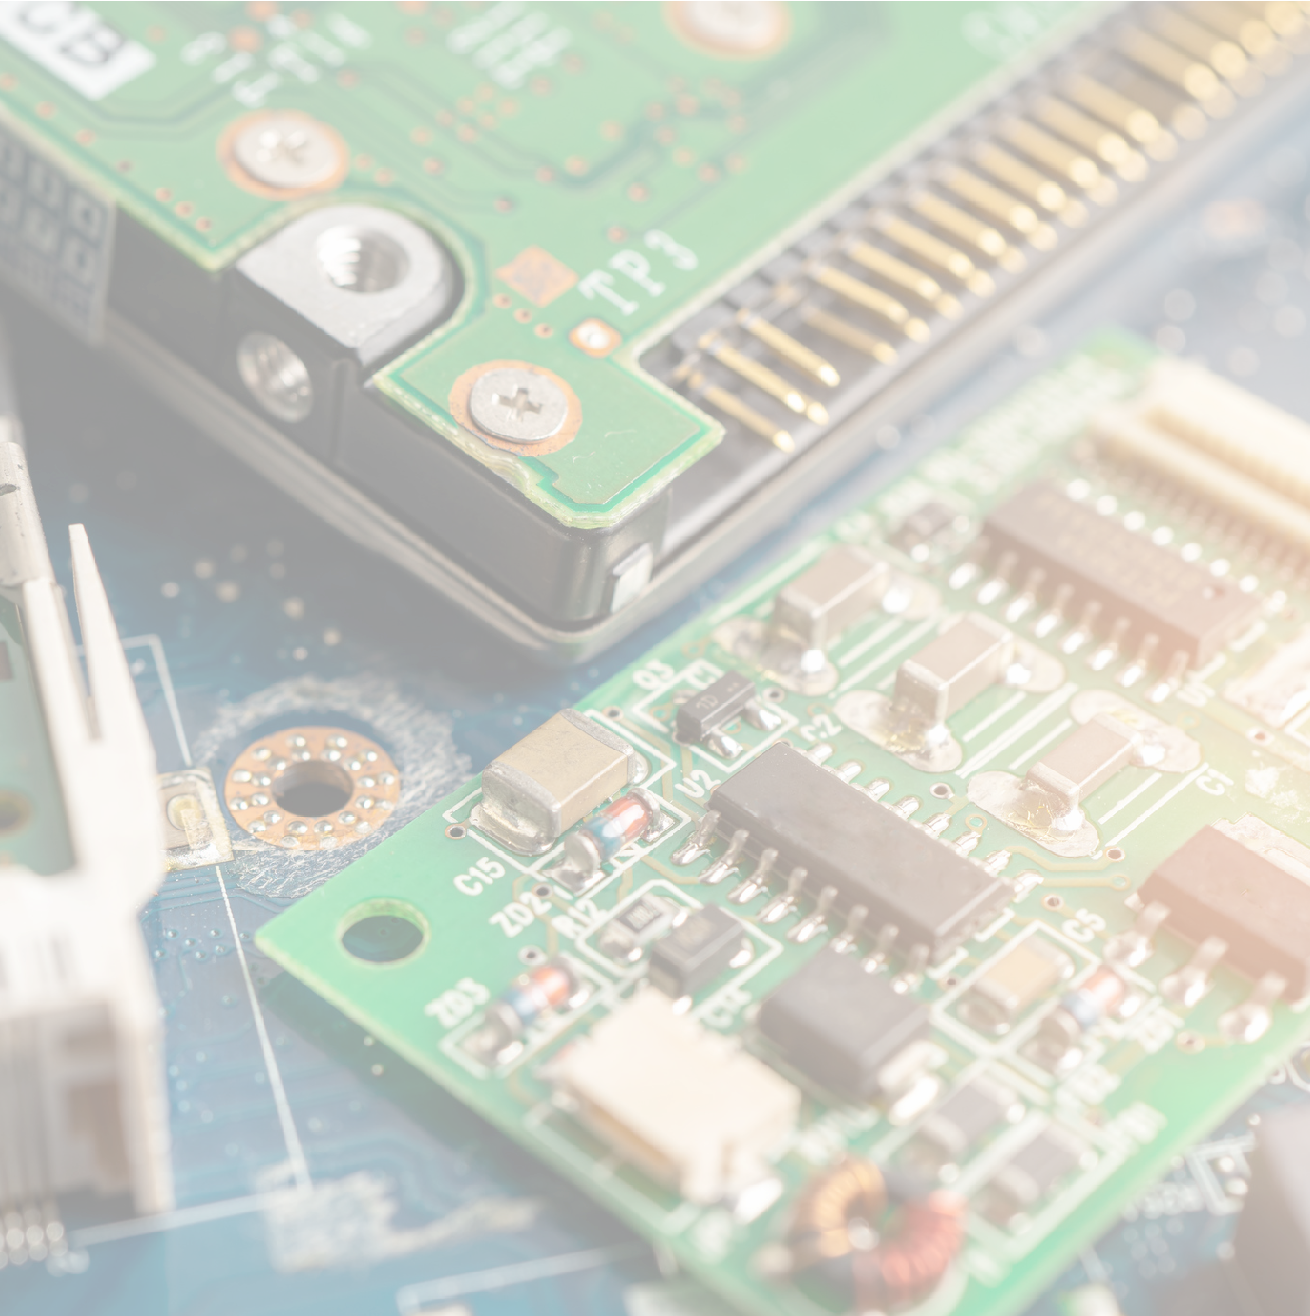

NOMBRE DEL PROYECTO

Gestor de tareas avanzado

LOGOTIPO

CÓDIGO QR

DESCRIPCIÓN:

El **Gestor de tareas avanzados** es una aplicación diseñada para permitir a los usuarios gestionar de manera eficiente sus tareas diarias, mejorando su organización personal. Desarrollado con el lenguaje de programación Python, este proyecto brinda una solución simple y eficaz para la planificación de actividades mediante una interfaz gráfica amigable y fácil de usar.

La aplicación se centra en ayudar a los usuarios a:

* **Agregar** nuevas tareas con detalles como el nombre, la prioridad y la fecha límite.
* **Modificar** o actualizar tareas existentes.
* **Eliminar** tareas que ya no son necesarias o que han sido completadas.
* **Visualizar** y filtrar tareas de acuerdo a su estado, prioridad o fecha de vencimiento, permitiendo a los usuarios enfocarse en lo más urgente o importante.

OBJETIVO PRINCIPAL:

Desarrollar una aplicación de escritorio en Python que permita a los usuarios gestionar y organizar sus tareas diarias de manera eficiente, facilitando la planificación y priorización de actividades a través de una interfaz simple, y fácil de usar, para mejorar su productividad y la organización de su tiempo.

MATERIALES Y APLICACIONES UTILIZADAS:

(CON IMAGEN Y PRECIO)

Python (sin costo) Editor de texto: Visual code (sin costo)



CÓDIGO DEL PR OYECT O:

PROCEDIMIENTOS DE INSTALACIÓN Y CONFIGURACIÓN:

**Descarga del ejecutable:**

Accede QR proporcionado para descargar el archivo ejecutable del Gestor de Tareas. El archivo estará disponible en formato .exe para sistemas Windows.

**Instalación del programa:**

Una vez descargado, haz doble clic sobre el archivo .exe para iniciar el proceso de instalación.

Después de completar el proceso de instalación, encontrarás un acceso directo en tu escritorio o en el menú de inicio para ejecutar el programa.

**Utiliza la aplicacion**:  
Ahora ya puedes gestionar tus tareas y tener mayor control de tu tiempo

RECOMENDACIONES:

**Registrar todas tus tareas**: Ingresa todas las actividades pendientes. Asegúrate de incluir detalles importantes como la fecha de vencimiento y la prioridad para un mejor control.

**Actualizar tus tareas regularmente**: Modifica o elimina las tareas según vayas avanzando, esto te permitirá mantener la lista siempre organizada.

**Conoce la pantalla**:Familiarízate con los límites de la pantalla y asegúrate de no acercarte demasiado a los bordes.

**Planificar tus días**: Cada día, revisa las tareas pendientes y ajusta tus prioridades. Esto mejorará tu productividad

**Utilizar categorías y estados**: Clasifica las tareas por estado (pendiente, en progreso, completada) para tener un mejor control visual de tu avance.

INFORMACIÓN DE CONTACTO: